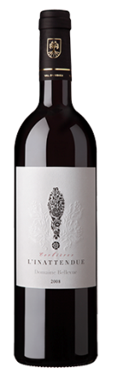

# TERRES PRECIEUSES - DOMAINE DE BELLEVUE - L'INATTENDUE

« Terres Précieuses », est une aventure commune à des vignerons qui ont choisi d’adhérer collectivement à un mode coopératif, au service d’une entreprise moderne qu’incarne Val d’Orbieu.   
  
Cette nouvelle gamme de Domaines et Châteaux a su respecter l’histoire individuelle de chaque vigneron, attaché à leur indépendance, ayant une envie commune d’exprimer l’originalité, la modernité et le partage de valeurs coopératives pour donner du sens à leur engagement.   
  
Terres Précieuses invite donc à la découverte d’un nouveau monde pour des vins de personnalités et uniques symbolisant la quintessence des valeurs et du savoir-faire du groupe Val d’Orbieu, le tout orchestré en finesse dans un univers plus contemporain.

**Fiche technique du vins :**

Appellation : AOC Corbières

Cépage : Carignan , Syrah

Description : Dégustée à l’aveugle, nous avons baptisé cette cuvée l’Inattendue en raison de l’agréable étonnement qu’elle a suscité.

Potentiel de garde : 1 à 3 ans

**Notes de dégustation :**

Jolie robe d’un rouge grenat limpide. Le nez est puissant, réglissé et épicé avec des notes de fruits noirs et cassis et mûre sauvages. La bouche confirme: des tanins bien fondus et élégants, une rondeur et une amplitude remarquables.   
  
Dégustée à l’aveugle, nous avons baptisé cette cuvée l’Inattendue en raison de l’agréable étonnement qu’elle a suscité.